Collection Material Lot
Use Case

修订历史
章节号 | 章节名称 | 变更原因 | 变更内容描述 | 变更日期 | 版本
All | All | 新建 | 初版 | 2013-03-08 | 0.01a
2.1.5 | 業務規則 | 修改 | 變更BoxId、SpecNo、LotNo、Qty的長度與識別方法 | 2013-04-22 | 0.01a
 | 业务规则 | IE新需求 | LotNo不卡位数，只卡前面两码是否为1T，Combine Material Lot 页面若收集类别为依照Material CT 收集时，报错提示修改成由声音提示，取消‘确认’对话框提示 | 2013-05-09 | 0.01a
 | 业务规则 | Mantis#1803 | 变更SpecNo的长度与识别方法 | 2013-05-31 | 0.01a
 | 业务规则 | Mantis#1823 | Combine Material Lot增加刷BoxId | 2013-06-07 | 0.01a
 | 狀態圖 |  | 新增Product ReInput | 2013-07-08 | 0.01a
 | 業務規則 | ICC Mantis #539 | Combine Material Lot新增接收良品料件與SA轉給FA結合的料件 | 2014-04-29 | 0.02a

目录
1. 前言 4
1.1. Introduce 4
1.2. References 4
2. Use Cases 5
2.1. UC-Lot Collection 10
2.1.1. 功能及目标 10
2.1.2. 前置条件 10
2.1.3. 后置条件 10
2.1.4. 过程描述 10
2.1.5. 业务规则 10
2.2. UC-Combine Material Lot 13
2.2.1. 功能及目标 13
2.2.2.前置条件 13
2.2.3.后置条件 13
2.2.4.过程描述 13
2.2.5.业务规则 13
Appendix 18
Question 18

前言

Introduce
本文档用于定义[Collection Material Lot] 部分的业务需求，作为规格设计与程序设计的依据；读者为iMES 2011项目的用户，设计人员，开发人员和质检人员。

References
(1) UI for Lot Collection 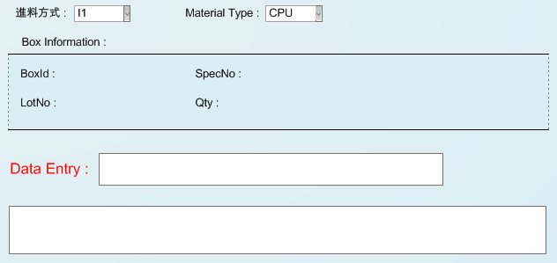
(2) UI for Combine Material Lot
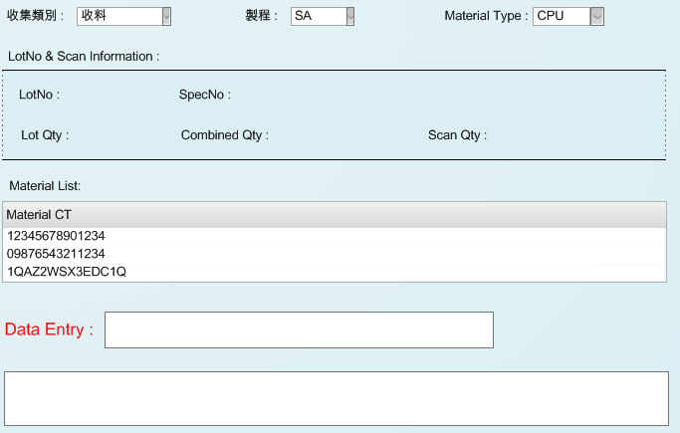

Use Cases
相关DB Table：
- MaterialBox
Field Name | Type | PK | 必填 | Default  Value | Description
BoxId | varchar(16) | V | V |  | 進料箱號
MaterialType | varchar(16) |  | V |  | 料項：CPU、HDD…
LotNo | varchar(16) |  | V |  | 進料批號
SpecNo | varchar(16) |  | V |  | 進料型號
FeedType | varchar(5) |  | V |  | 進料方式：I1、I2
Revision | varchar(16) |  |  |  | Version
Supplier | varchar(16) |  |  |  | Supplier
PartNo | varchar(32) |  |  |  | Part Number
Qty | int |  | V |  | 此箱數量
Status | varchar(16) |  | V |  | 狀態－  Ready：可領用  Return：退貨
Comment | varchar(64) |  |  |  | comment
Editor | varchar(32) |  | V |  | 登入者
Cdt | datetime |  | V |  | 建立日期
Udt | datetime |  | V |  | 更新日期

- MaterialLot
Field Name | Type | PK | 必填 | Default | Field Name
LotNo | varchar(16) | V | V |  | 進料批號
MaterialType | varchar(16) | V | V |  | 料項：CPU、HDD…
SpecNo | varchar(16) |  | V |  | 進料型號
Qty | int |  | V |  | 此批總數量
Status | varchar(16) |  | V |  | 狀態－  Ready：可領用  Return：退貨
Editor | varchar(32) |  | V |  | 登入者
Cdt | datetime |  | V |  | 建立日期
Udt | datetime |  | V |  | 更新日期

- Material
Field Name | Type | PK | 必填 | Default  Value | Description
MaterialCT | varchar(32) | V |  |  | Commodity tracking label
MaterialType | varchar(16) |  | V |  | 料項：CPU、HDD…
BoxId | varchar(16) |  | V |  | 进料箱号
LotNo | varchar(16) |  | V |  | 進料批號
Status | varchar(16) |  | V |  | 狀態  Collect：已收集  Assembly：已結合  FAReturn：FA退料  NG：倉庫檢驗不良  OK：倉庫檢驗良品  SeaReturn：海退  Dismantle：拆機
Stage | varchar(16) |  | V |  | 收集制成
Line | varchar(16) |  |  |  | 退料線別
PreStatus | varchar(16) |  | V |  | 前狀態
Editor | varchar(32) |  | V |  | 登入者
Cdt | datetime |  | V |  | 建立日期
Udt | datetime |  | V |  | 更新日期

- MaterialLog
Field Name | Type | PK | 必填 | Default  Values | Description
ID | int | V | V |  | ID，流水號
MaterialCT | varchar(32) |  | V |  | Commodity tracking label
Action | varchar(32) |  | V |  | 觸發事件  Combine Lot：SA/FA收集Material信息  Combine Key Parts：結合Key Parts  Board Input：結合MB  Change Key Parts：換Key Parts  FA Return：FA退料  WH Check Pass：倉庫驗料良品  WH Check Fail：倉庫驗料不良品  Sea Return：海退  Dismantle：拆機
PreStatus | varchar(16) |  | V |  | 前狀態  Collect：已收集  Assembly：已結合  FAReturn：FA退料  OK：倉庫檢驗良品  SeaReturn：海退  Dismantle：拆機
Status | varchar(16) |  | V |  | 狀態  Collect：已收集  Assembly：已結合  FAReturn：FA退料  NG：倉庫檢驗不良  OK：倉庫檢驗良品  SeaReturn：海退  Dismantle：拆機
Stage | varchar(16) |  | V |  | 收集制成
Line | varchar(16) |  |  |  | 退料線別
Comment | varchar(255) |  |  |  | 備註
Editor | nvarchar(32) |  | V |  | 登入者
Cdt | datetime |  | V |  | 建立日期

狀態圖：
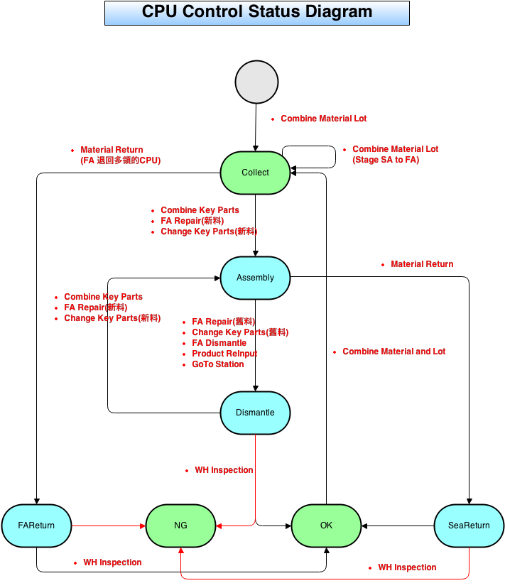
- 狀態圖塊間為Action。
- UI功能、狀態與Action關係如下：
(UI Function：紅字部分為須新增的功能，藍字為須異動的功能)
UI Function | PreStatus | Status | Action | Comment
Combine Material and Lot | ‘’ | Collect | Collect
Combine Material and Lot | OK | Collect | Return
Combine Material and Lot | Collect | Collect | Return | 從SA測試完後退回收集處
Combine Key Parts | Collect | Assembly | Combine Key Parts
Combine Key Parts | Dismantle | Assembly | Combine Key Parts | 拆解的KeyPart
Change Key Parts | Assembly | Dismantle | Change Key Parts | 原來的KeyPart
Change Key Parts | Collect | Assembly | Change Key Parts | 新的KeyPart
Change Key Parts | Dismantle | Assembly | Change Key Parts | 拆解的KeyPart
FA Repair | Assembly | Dismantle | FA Repair | 原來的KeyPart
FA Repair | Collect | Assembly | FA Repair | 新的KeyPart
FA Repair | Dismantle | Assembly | FA Repair | 拆解的KeyPart
FA Dismantle | Assembly | Dismantle | FA Dismantle
Product ReInput | Assembly | Dismantle | Product ReInput
GoTo Station | Assembly | Dismantle | GoTo Station
Material Return | Collect | FAReturn | FA Return
Material Return | Assembly | SeaReturn | Sea Return
WH Inspection | Dismantle | OK | Pass
WH Inspection | Dismantle | NG | Fail
WH Inspection | FAReturn | OK | Pass
WH Inspection | FAReturn | NG | Fail
WH Inspection | SeaReturn | OK | Pass
WH Inspection | SeaReturn | NG | Fail

UC-Lot Collection

功能及目标
本站实现的功能：仓库收集Material箱号信息

前置条件

后置条件
Combine Material and Lot
Material箱號與Material結合

过程描述
UI | System
1.选择“进料方式” | 可下拉选择I1或是I2
- 弹出对话框，提示用户：“选择的进料方式為：@FeedType ?”
【注】：切換進料方式選項時，就彈出對話框。
4.用户选择[OK]
5.选择“Material Type”
6.输入BoxId
 | 6.1显示BoxId，清空DataEntry
7.输入SpecNo
 | 7.1显示SpecNo，清空DataEntry
8.输入LotNo
 | 8.1显示LotNo，清空DataEntry
9.输入Qty
 | 9.1显示Qty，清空DataEntry，提示“请刷入9999”
10.输入“9999”
 | 11.Save Data
 | 12.提示“Success”，清空DataEntry、清空进料方式、清空显示在页面上的SpecNo,LotNo,Qty

业务规则
Function | Rule
1.选择“进料方式” | 由ConstValueType取FeedType選項。  select Value from ConstValueType  where Type='FeedType'
5.选择“Material Type” | 由ConstValueType取MaterialType選項。  select Value from ConstValueType  where Type='MaterialType'
[Data Entry] | 本页面[Data Entry] Text Box支持如下数据录入：  若Material Type為「CPU」，  - BoxId – 长度为10位  - SpecNo-长度位数没有限制，前1码为S的系统默认为SpecNo  - LotNo –长度位数没有限制，前两码为1T的系统默认为LotNo  - Qty – 第一碼需為Q+数字即可  - ‘9999’ – Command Code，执行Save  - ‘7777’ – Command Code，执行Reset  【注】刷“7777”是清空整个页面  資料判斷方式：  擷取資料前1碼，  - 若為“S”：則為SpecNo。  - 若為“Q”：則為Qty。  - 若為“1”：則改擷取資料前2碼，  c1.)若為“1B”：則為BoxId。  c2.)若為“1T”：則為LotNo。  c3.)其他，則報錯“資料格式錯誤，請確認後再刷入!”。  - 其他，則報錯“資料格式錯誤，請確認後再刷入!”。
6.输入BoxId | - 如果输入的@BoxId长度不为10位，则报错：“请输入正确的BoxId!(数据长度为10)”  - 去前2碼，擷取後8位為@BoxId。  - 检查输入的@BoxId的唯一性，如果在MaterialBox已存在，则报错“此@BoxId已收集过”
7.输入SpecNo | - 如果输入的SpecNo的前一码不是’S’，则报错：“请输入正确的SpecNo”  - 去除前一码后，擷取后面位数值为@SpecNo,  若擷取后面的位数值中存在空格，则去除空格保存
8.输入LotNo | - 如果输入的LotNo前两码不为1T，则报错：“请输入正确的LotNo!  - 去前2碼，擷取後面位数值為@LotNo。
9.输入Qty | - 去前1碼，擷取後面之值為@Qty。  - 如果输入的@Qty中有非数字的字符，则报错：“请输入正确的@Qty!(数字)”
11.Save Data | 以擷取後的值顯示於畫面上，以及儲存於DB。  Insert MaterialBox  BoxId -BoxId(from UI)，  MaterialType –Material Type(from UI)，  LotNo-LotNo(from UI)，  SpecNo -SpecNo(from UI)，  FeedType -进料方式(from UI)，  Status –‘Ready’，  Qty -Qty(from UI)，  Editor -(from UI)，  Cdt – Current Time，  Udt – Current Time  Insert MaterialLot  LotNo-LotNo(from UI)，  MaterialType –Material Type(from UI)，  SpecNo -SpecNo(from UI)，  Qty – 依據LotNo取得當前MaterialLot的Qty，  若存在，則Qty = 當前MaterialLot的Qty  + UI的Qty  若不存在，則Qty = UI的Qty。  Status –‘Ready’，  Editor -(from UI)，  Cdt – Current Time，  Udt – Current Time

UC-Combine Material Lot

功能及目标
- 收集Material及LotNo

2.2.2.前置条件
Lot Collection

2.2.3.后置条件
成製結合料件

2.2.4.过程描述
UI | System
1.选择收集類別 | 可下拉选择'依照BoxId收集'或是'依照Material CT收集'
2.选择制成 | 可下拉选择SA或是FA
3.选择Material Type | 可下拉选择
4.输入BoxId | 4.1显示LotNo, SpecNo, BoxId,BoxId Qty, Combined Qty，清空DataEntry
5.输入LotNo
6.输入MaterialCT
 | 6.1显示MaterialCT和ScanQty，清空DataEntry
7.输入“9999”
 | 7.Save Data
 | 8.提示“Success”，清空DataEntry、LotNo、SpecNo、ScanQty

2.2.5.业务规则
Function | Rule
2.选择制成 | 由ConstValueType取Stage選項。  select Value from ConstValueType  where Type='CollectStage'
3.选择“Material Type” | 由ConstValueType取MaterialType選項。  select Value from ConstValueType  where Type='MaterialType'
[Data Entry] | 本页面[Data Entry] Text Box支持如下数据录入：  若Material Type為「CPU」，  - LotNo –长度位数没有限制，前两码为1T的系统默认为LotNo  - MaterialCT – a.) 若長度小於90位，长度可為12、13、14位  b.) 若長度大於等於90位，取第77位(含)後的13位為CT  - ‘9999’ – Command Code，执行Save  - ‘7777’ – Command Code，执行Reset  【注】刷“7777”是清空刷入的上一个MaterialCT  若 Material CT list 無紀錄，刷“7777”則報錯：‘Material CT 已清完，请刷新页面’
4.输入BoxId | - 若收集類別選擇'依照BoxId收集'，需先刷入BoxId，先檢查第一筆刷入資料是否符合以下規則。  如果输入的@BoxId长度不为10位，则报错：“请输入正确的BoxId!(数据长度为10)”  去前2碼，擷取後8位為@BoxId。  以@ BoxId及@MaterialType，检查@ BoxId的是否在MaterialBox表中存在，不存在则报错：“此@ BoxId不存在，请联系仓库收集此@BoxId”  - 若收集類別選擇'依照Material收集'，則可直接刷入MaterialCT，不需刷入BoxId、LotNo
4.1显示LotNo, SpecNo, BoxId BoxIdQty, Combined Qty | 将 BoxId,LotNo,SpecNo, BoxIdQty, Combined Qty显示在页面上  Select BoxId,LotNo,SpecNo, BoxIdQty  from MaterialBox  where BoxId=@ BoxId and  MaterialType =@MaterialType  若录入的BoxId下面检查到没有收集MaterialCT，则CombineQty默认为0  select count(*) as CombinedQty from Material where BoxId=@ BoxId and MaterialType =@MaterialType
5.输入LotNo | - 如果输入的@LotNo前两码不为1T, 则报错：“请输入正确的LotNo!  - 去前2碼，擷取後面位数值為@LotNo。  - 以@LotNo及@MaterialType，检查@LotNo的是否在MaterialLot表中存在，不存在则报错：“此@LotNo不存在，请联系仓库收集此@LotNo”  - 以录入的@LotNo与页面秀出的LotNo做比对，比对不过则报错：“此@LotNo与BoxId不匹配，请检查”
6.输入MaterialCT | - 如果输入的@MaterialCT长度不为13位不符合DataEntry的輸入規則，则报错：“请输入正确的MaterialCT!(数据长度为@Length13)” (@Length傳入此MaterialType的CT規範的長度)  - 若收集類別選擇'依照BoxId收集'，  則刷入的MaterialCT都要不存在於Material表，若存在就報錯'此@MaterialCT已收過料! '  - 若收集類別選擇'依照Material CT收集'：  - 則刷入的MaterialCT都需存在於Material表，若不存在就報錯'此@MaterialCT尚未依照LotNo收集，請先進行收集 ! '  - 檢查Material CT狀態是否為’Collect’，  如果刷入的@MaterialCT在Material表中存在且Status为“Collect”，又頁面選擇的制成與Material表的Stage相同，则报错“此Material CT:@MaterialCT已在@Stage製程收集过”  以下3种情况报错：报错提示改成由声音提示，取消‘确认’对话框提示,报错信息在页面下栏处显示  - 检查MaterialCT的狀態，如果在刷入的@MaterialCT在Material表中存在且Status不為“Collect”或“OK”或“FAReturn”或“Dismantle”或“SeaReturn”，則報錯“當前狀態為@PreStatus，不可進行收集!”【透過common function:Material站點檢查】  調用方法說明：  Material object CheckMaterailStatus  - 刷入第一筆MaterailCT後，若長度、唯一性、狀態檢核無誤，則帶出LotNo,SpecNo, Lot Qty, Combined Qty。  Select @existLotNo = LotNo, @existMaterialType  from Material Where MaterialCT=@MaterialCT  Select LotNo,SpecNo,Qty from MaterialLot  where LotNo=@existLotNo and  MaterialType =@existMaterialType  select count(*) as CombinedQty from Material  where LotNo=@existLotNo and  MaterialType =@existMaterialType  - 检查MaterialCT的LotNo需一致，检查已结合的@LotNo1和现在要頁面顯示的@LotNo(依據第一筆@MaterialCT查出的)是否一致，  (1) 如果@LotNo1<>@LotNo，则报错“此@MaterialCT已在@Stage收集过，LotNo为@LotNo1和现在要结合的@LotNo不一致，请联系IE检查”  select @LotNo1=LotNo from Material  Where MaterialCT=@MaterialCT  【注】Material的状态描述(請參照DB Table)：  Collect --在产线收料处收集过（SA或FA）  OK --退回到仓库  NG --退回到仓库后有问题的状态  Assembly --已结合机器  FAReturn --每条线退到产线收料处的状态  SeaRetrun --海退的状态
6.1显示MaterialCT和ScanQty | - 将成功刷入的@MaterialCT显示在页面上  - 每刷入一个MaterialCT，则显示的ScanQty加1  - 檢查：若Combined Qty + ScanQty > BoxIdQty，則報錯“刷入的MaterialCT數與已收料數，超過BoxIdQty總數量 ! ”  - 如果刷入7777，则只清空上一个刷入的MaterialCT且显示的ScanQty减1
7.Save Data | 以擷取後的值顯示於畫面上，以及儲存於DB。  1).依據@MaterialCT取得當前Material 的Status為@PreStatus  如果刷入的MaterialCT在Material表中不存在(收集類別為‘依照BoxId收集’)，则  Insert Material  MaterialCT-MaterialCT (from UI)，  MaterialType -MaterialType(from UI)，  BoxId -BoxId(from UI)，  LotNo-LotNo(from UI)，  Status -‘Collect’，  Stage -制成选择(from UI)，  Line – ‘’，  PreStatus－@PreStatus  Editor -(from UI)，  Cdt – Current Time  Udt – Current Time  如果刷入的MaterialCT在Material表中存在(收集類別為‘依照Material CT收集’)，则  Update Material  Set Status='Collect'，  PreStatus－@PreStatus,  Stage-(from UI)，  Editor-(from UI) ，  Udt- Current Time  Where MaterialCT=@MaterialCT  2).Insert MaterialLog  MaterialCT-MaterialCT (from UI)，  Action & PreStatus & Status (請參閱狀態圖)–  - 若為初次新增@MaterialCT，  則PreStatus=’’，Action=’Combine Lot’  - 若前狀態為’FAReturn’，  則PreStatus=‘FAReturn’，Action=’FA Return’，  - 若前狀態為’OK’，  則PreStatus=‘OK’，Action=’ WH OK Goods Combine Lot’  - 若前狀態為’Dismantle’，  則PreStatus=’ Dismantle’，Action=’ Dismantle’  - 若前狀態為’SeaReturn’，  則PreStatus=’ SeaReturn’，Action=’Sea Return’  - 若前狀態為’Collect’，  則PreStatus=‘Collect’，Action=’ Combine Lot’  Status -‘Collect’，  Stage -制成选择(from UI)，  Line – ‘’，  Editor -(from UI)，  Cdt – Current Time

Appendix

Question

